**Лекція**

***Тема :* Застосування похідної.**

***Мета:*** познайомити з правилами знаходження екстремумів функції застосовуючи властивості похідної, формування знань про алгоритм для знаходження екстремумів функції .

**План лекції.**

1. **Екстремуми функції.**
2. **Необхідна умова екстремуму функції.**
3. **Достатня умова екстремуму функції.**
4. **Задачі на пошук точок екстремуму та екстремумів функцій.**
5. **Екстремуми функції.**

Для дослідження функції та побудови її графіка важливо знати ***точки екстремуму*** та ***екстремуми функції.*** При дослідженні поведінки функ­ції в деякій точці зручно користува­тися поняттям околу.

* **Околом точки $X_{0}$ називають будь-який проміжок, що містить цю точку.**

Наприклад, околом точки 2 може бути кожен з проміжків **(1,9; 2,1)**, або **(1; 2,5)**; околом точки -3 – проміжок **(-3,8; -2,9)** або **(-3,01; -2,99)**.

Розглянемо графік функції ***у* = *f(x)*,** зоб­ражений на рис. 1.

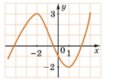

***Рис. 1.***

Як видно із рисунка, існує такий окіл точки -2*,* що для всіх точок із цього околу функція *у* = *f(x)* набуває найбільшого значення саме в точці -2. Таку точку називають ***точкою максимуму функції***, а значення функції в ції точці – ***максимумом функції.***

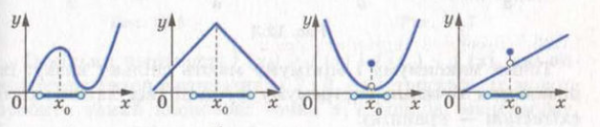

***Рис. 2.***

На рисунку 2 зображено графіки чотирьох функцй. Усі ці функції мають спільну особливість: існує окіл точки $X_{0}$ такий, що для всіх $x$ з цього околу виконується нерівність ***f($х_{0}$) $>$ f(х).***

Наприклад, точка $x_{0}=\frac{π}{2}$ є точкою максимуму функції $y=sinx$ (рис.3), а точка $x_{0}=-\frac{π}{2}$ **–** є точкою мінімуму.

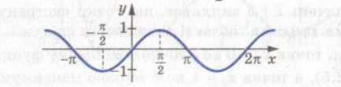

***Рис. 3***

* **Точку $X_{0}$ називають точкою максимуму функції *у* = *f(x),* якщо для всіх *х* з деякого околу точки $X_{0}$ справджується нерівність *f($х_{0}$) $>$ f(х).* Значення функції в точці максимуму називають максимумом функції.**

Точки максимуму будемо позначати через $x_{мах}$**,** а максимуми функції через $f_{мах}$ або $y_{мах}$**.** Отже, у прикладі 1 $x_{мах}$**=-2,** а $y_{мах}=y\left(-2\right)=3.$

Повертаючись до рисунка 1 бачимо, що існує деякий окіл точки 1, що для всіх точок із цього околу функція *у* = *f(x)*  набуває найменшого значення саме в точці 1. Таку точку називають ***точкою мінімуму функції,*** а значення функції в цій точці – ***мінімумом функції.***

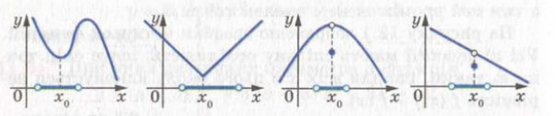

***Рис. 4***

На рисунку 4 зображено графіки функцій, для яких $x_{0}$ є точкою мінімуму.

* **Точку $X_{0}$ називають точкою мінімуму функції *у* = *f(x),* якщо для всіх *х* з деякого околу точки $X_{0}$ справджується нерівність *f($х_{0}$) $<$ f(х).* Значення функції в точці мінімуму називають мінімумом функції.**

Через $x_{мin}$ позначають точки мінімуму, а через $f_{мin}$ або $y_{мin}$ **–** мінімуми функції. У прикладі 1 $x_{мin}$**=1,** а $y_{мin}=y\left(1\right)=-2$**.**

Точки максимуму і мінімуму разом називають ***точками екстремуму функції*** (від лат. *Exctremum –* *крайній*), а значення функції в цих точках – *екстремумами функції.*

Оскільки в точці максимуму (мінімуму) функція набуває найбільшого (найменшого) значення порівняно зі значеннями цієї функції в точках деякого околу, то точки максимуму (мінімуму) називають ще ***локальнимим екстремумами.***

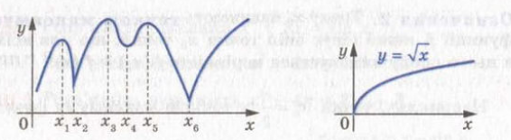

***Рис. 5 Рис. 6***

На рисунку 5 точки $x_{1, }x_{2}, x_{3, }x_{4}, { x}_{5}, x_{6}$ є точками екстремуму. З означень випливає, що точки екстремуму є ***внутрішніми точками*** області визначення функції. Тому, наприклад, точка $x_{0 }=0$ не є точкою мінімуму функції $y=\sqrt{x}$ (рис. 6).

**Внутрішні точки області визначення функції, у яких похідна дорівнює нулю або не існує, називають критичними точками.**

Кожна точка екстремуму функції є її критичною точкою, проте не кожна критична точка є точкою екстремуму. Іншими словами, точки екстремуму слід шукати серед критичних точок. Цей факт проілюстровано на рисунку 7.

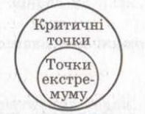

***Рис. 7***

На рисунку 8 зображено графіки функцій, для яких $x_{0 }$**є критичною точкою.** На рисунках 8 $a, б, в, г$ критична точка $x_{0 }$ є точкою екстремуму, на рисунках 8 ***д, е*** критична точка $x_{0 }$ не є точкою екстремуму.

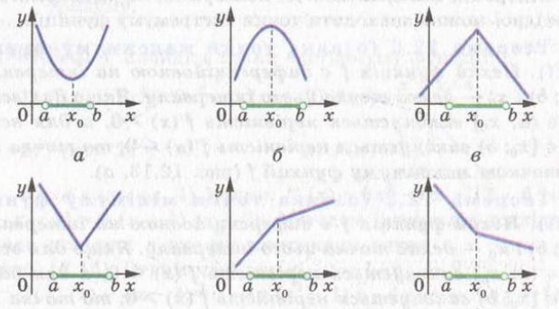

***г д е***

***Рис. 8***

Наявність екстремуму функції в точці $x_{0 }$ пов’язана з поведінкою функції в околі цієї функції. Так, для функцій, графіки яких зображено на рисунках ***8 а-г, маємо :*** функція зростає(спадає) на проміжку (а; $x_{0 }]$**і** спадає (зростає) на проміжку *[$x_{0 }$; $b)$****.***

Функції, графіки яких зображено на рисунках 8 ***д, е*** такої властивості не мають: перша з них зростає на кожному з проміжків (а; $x_{0 }]$**і** [$x_{0 }$*; $b)$****,*** друга – спадає на цих проміжках.

1. **Необхідна умова екстремуму функції.**

Точками екстремуму можуть бути лише критичні точки функції. **Критичні точки** – це **точки** в яких похідна **функції** рівна нулю, або не існує. Якщо похідна рівна 0 то **функція** в цій точці приймає локальний мінімум або максимум.

* ***Теорема Ферма (***на честь французького математика П’єра Ферма, необхідна умова екстремуму).

**Якщо точка $X_{0}$ є точкою екстремуму функції *f(x)* і в цій точці існує похідна, то вона дорівнює нулю: $f^{'}\left(x_{0}\right)=0.$**

Умова : $f^{'}\left(x_{0}\right)=0$ необов’язково означає, що $x_{0}$– точка екстремуму функції.

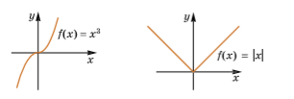

***Рис. 9 Рис.10***

**Приклад 1:** Зокрема для функції $f\left(x\right)=x^{3}$ (рис.2) $f^{'}\left(x\right)=3x^{2}$ і $f^{'}\left(0\right)=0$ **,** але $x_{0}$**= 0 –** не є точкою екстремуму.

**Приклад 2:** Розглянемо функцію **: $f\left(x\right)=|x|$** (рис.3), для якої $x_{0}$**= 0 –** точка мінімуму. З’ясуємо, чи має функція $f\left(x\right)=|x|$ похідну в точці $x_{0}$**.**

Знайдемо $\frac{∆f}{∆x}$ **:**

$$\frac{∆f}{∆x}=\frac{f\left(x_{0}+∆x\right)-f\left(x_{0}\right)}{∆x}=\frac{\left|0+∆x\right|-\left|0\right|}{∆x}=\frac{\left|∆x\right|}{∆x}=$$

$$=\left\{\begin{aligned}1, якщо ∆x>0 \\ -1,якщо ∆x<0\end{aligned}\right.$$

Отже, $lim\frac{∆f}{∆x}$ при $∆x→0$ не існує, а тому не існує і похідної функції $f\left(x\right)=|x|$

у точці 0.

Отже, з **теореми Ферма та прикладу 2** дійдемо висновку:

* **Точками екстремуму функції можуть бути тільки її критичні точки.**

Тому, знаходячи точки екстремуму функції, у першу чергу знаходять її критичні точки. При цьому треба пам’ятати, що не кожна критична точка є точкою екстремуму (приклад 2).

1. **Достатня умова екстремуму функції.**

З’ясувати, чи є критична точка точкою екстремуму, можна за допомогою теореми – достатньої умови екстремуму.

***Теорема:*** (достатня умова екстремуму)

**Якщо функція $f\left(x\right)$ неперервна в точці $x_{0}$ та:**

1. $f^{'}\left(x\right)>0$**на проміжку ( $α; x_{0})$ і $f^{'}\left(x\right)<0$ на проміжку ($x_{0}; b)$, то $x_{0}$ є точкою максимуму функції $f\left(x\right)$;**
2. $f^{'}\left(x\right)<0$**на проміжку ( $α; x_{0})$ і $f^{'}\left(x\right)>0$ на проміжку ($x_{0}; b)$, то $x_{0}$ є точкою мінімуму функції $f\left(x\right)$.**

Доведення: 1) Функція $f\left(x\right)$ неперервна в точці $x_{0}$ і $f^{'}\left(x\right)>0$ на проміжку **($α; x_{0})$**, тому функція $f\left(x\right)$ зростає на **($α; x_{0}]$** і $f\left(x\right)<f\left(x_{0}\right)$

для всіх $x$ **є ($α; x_{0})$.**

На проміжку **[$x_{0}; b)$** функція $f\left(x\right)$ спадає (доведення аналогічне), тому $f\left(x\right)<f\left(x_{0}\right)$ для всіх $x$ **є ($x_{0}; b)$.**

Отже, $f\left(x\right)<f\left(x_{0}\right)$ для всі ***х $≠x_{0}$*** з проміжку **($a; b)$,** тому $x_{0}$ **–** точка максимумуфункції $f\left(x\right)$**.**

1. Доведення аналогічне до пункту 1.

В точках екстремуму відбувається зміна монотонності функції. Адже те, що похідна функції при переході через точку змінює знак з « - » на « + », означає, що спадання функції змінюється на зростання. Отже, точка мінімуму – це абсциса такої точки на графіку функції , у якій спадання функції змінюється на зростання. Той факт, що похідна функції при переході через точку змінює знак з « + » на « - », означає, що зростання функції змінюється на спадання. Отже, точка максимуму – це абсциса такої точки на графіку функції, у якій зростання функції змінюється на спадання.

**Висновки:**

**Якщо в точці $x_{0}$ похідна змінює знак з « + » на « - » (рухаючись у напрямі зростання *x ),* то $x_{0}$– точка максимуму** (рис.11), **а якщо з « - » на « + », то $x_{0}$– точка мінімуму** (рис.12).

А якщо зміни знаків не відбулося, (рис.13 і рис.14) то $x_{0}$ **–** не є точкою екстремуму.



***Рис.11 Рис.12 Рис.13 Рис.14***

Таким чином, проміжки зростання, спадання та екстремуми функції пов’язані між собою. Тому для *знаходження екстремумів функції* можна застосувати такий алгоритм:

1. Знайти область визначення функції.
2. Знайти похідну функції
3. Знайти критичні точки функції
4. Позначити знайдені критичні точки на області визначення функції та знайти знак похідної на кожному з отриманих проміжків.
5. Для кожної критичної точки за знаком похідної на проміжках зліва і справа від неї визначити, чи є вона точкою екстремуму, і якою саме, максимуму чи мінімуму. Записати результат.
6. **Задачі на пошук точок екстремуму та екстремумів функцій.**

**Задача1.**

Знайти точки екстремуму функції: $y=\frac{1}{3}x^{3}+\frac{1}{2}x^{2}-2x+3$

**Розв’язання:** скористаємося вище згаданим алгоритмом.

1. *D(y)=R*
$y^{'}=x^{2}+x-2=(x-1)(x+2)$

2. $D\left(y^{'}\right)=R$ $y^{'}=0$, маємо рівняння: $\left(x-1\right)\left(x+2\right)=0$, звідки

$x_{1}=1 ; x_{2}=-2$– критичні точки

1. Позначимо критичні точки на *D(y)*(числовій осі) і визначимо знак похідної на кожному з отриманих проміжків:

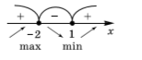

***Рис.15***

$$y^{'}\left(-5\right)=\left(-5-1\right)\left(-5+2\right)>0, тобто y^{'}>0 на \left(-∞; -2\right);$$

$y^{'}\left(0\right)=\left(0-1\right)\left(0+2\right)<0, тобто y^{'}<0$ на (-2; 1);

$$y^{'}\left(2\right)=\left(2-1\right)\left(2+2\right)>0, тобто y^{'}>0 на \left(1; +∞\right).$$

Результат зображено на рисунку 15.

1. Отже, $x_{mах}=-2 ; x_{min}=1$

**Відповідь: $x_{mах}=-2 ; x_{min}=1$**

**Задача 2.**

Знайти екстремуми функції: $y=\frac{x^{2}-3}{x-2}$

**Розв’язання:**

1. *D(y)=*(- $∞; 2)∪(2;+∞)$
$y^{'}=\frac{2x\left(x-2\right)-1(x^{2}-3)}{{(x-2)}^{2}}=\frac{x^{2}-4x+3}{{(x-2)}^{2}}=\frac{(x-1)(x-3)}{{(x-2)}^{2}}$

2. $y^{'}$ =0 , тобто $\frac{(x-1)(x-3)}{{(x-2)}^{2}}=0$;

$x_{1}=1 ; x_{2}=3 -$ критичні точки

$4)$ Позначимо критичні точки на області визначення функції та з’ясуємо знак похідної на кожному з отриманих проміжків. (рис.16)



***Рис.16***

5)Отже, $x_{mах}=1; x_{min}=3$**–** точки екстремуму.

Тоді , $y_{max}=y\left(1\right)=\frac{1^{2}-3}{1-2}=2$**; $y_{min}=y\left(3\right)=\frac{3^{2}-3}{3-1}=3$**

**Відповідь: $y_{max}=2$; $y_{min}=3$**

Запитання для самоконтролю:

1.Що називають околом точки $x_{0}$**?**

2.Яку точку називають точкою максимуму функції, а яку – точкою мінімуму?

3.Що називають максимумом функції, а що мінімумом?

4.Які точки називають точками екстремуму, що називають екстремумом функції?

5.Сформулюйте теорему Ферма (необхідну умову екстремуму)

6.Сформулюйте алгоритм дослідження функції на точки екстремуму та екстремуми?

Домашнє завдання:

